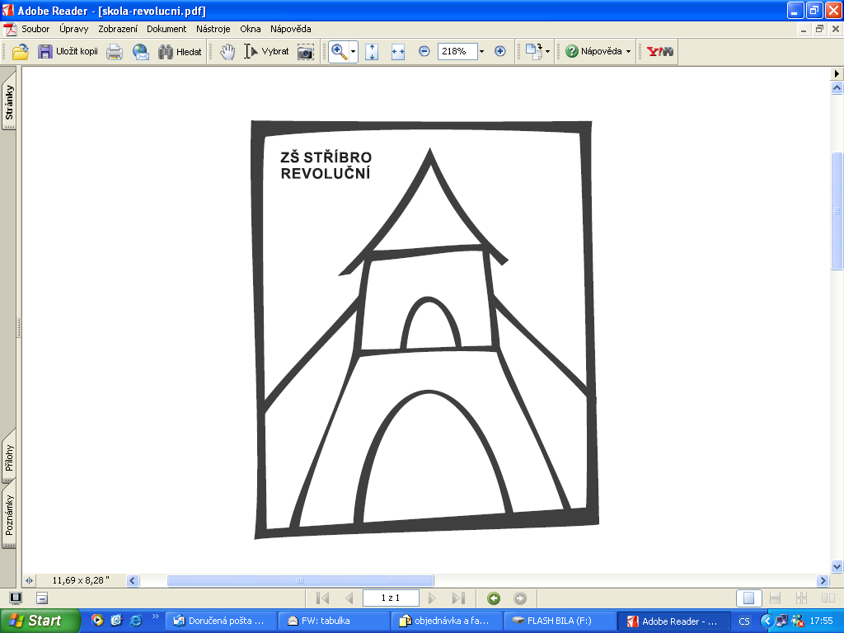 ZÁKLADNÍ ŠKOLA, STŘÍBRO, REVOLUČNÍ 1431

VÝROČNÍ ZPRÁVA

O ČINNOSTI ŠKOLY

ŠKOLNÍ ROK 2019- 2020

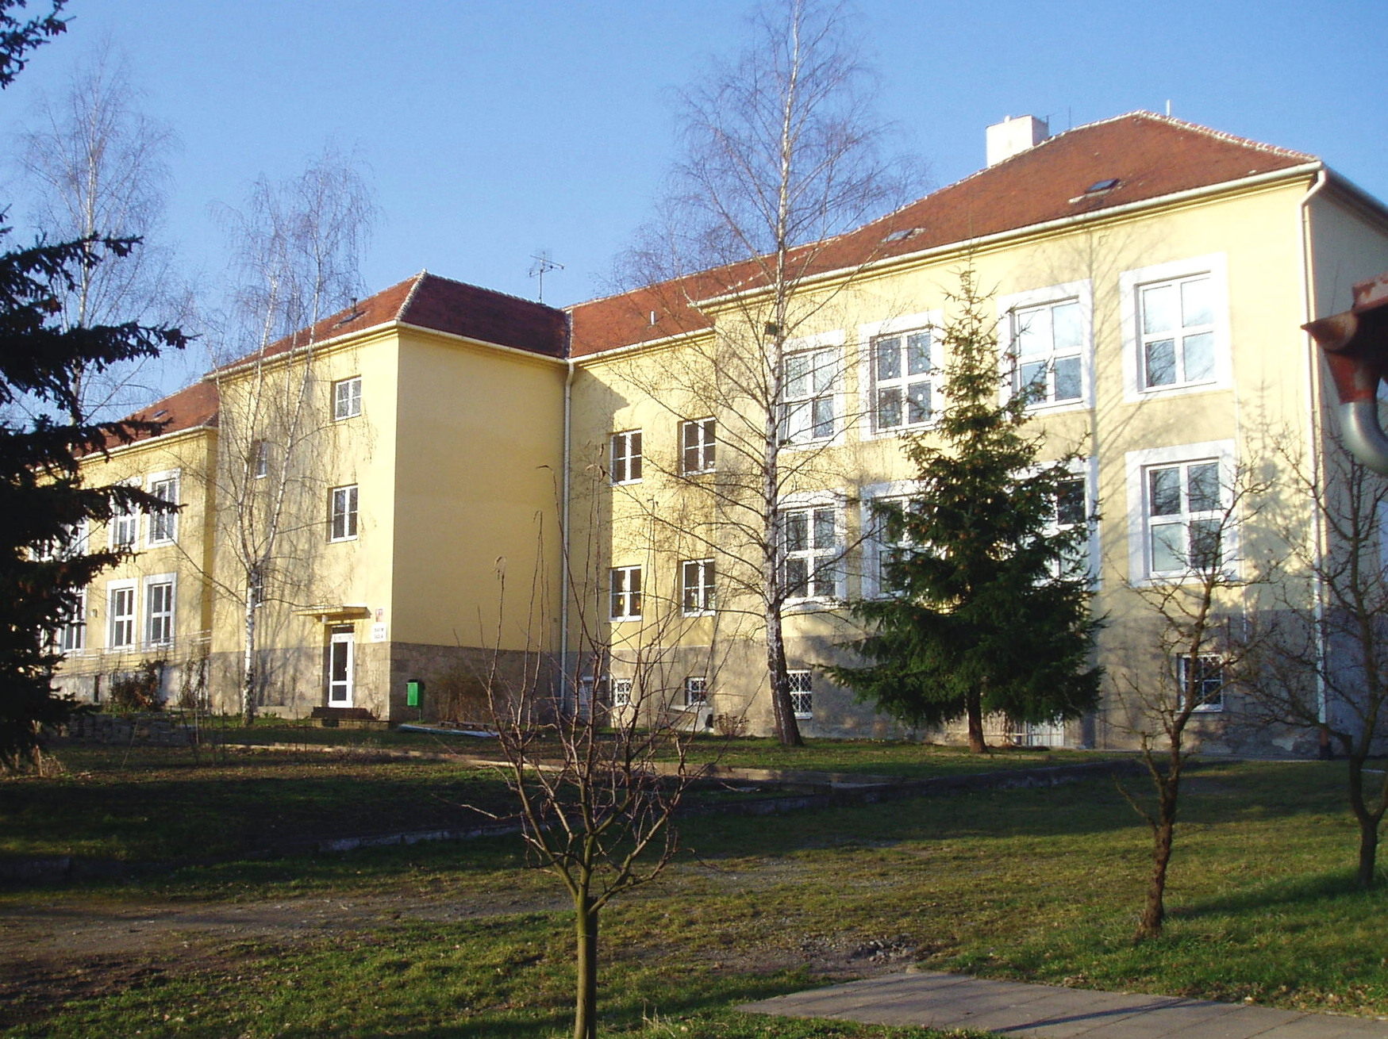

OBSAH

1. ZÁKLADNÍ ÚDAJE O ŠKOLE

1.1 Charakteristika školy
1.2 Pracoviště školy
1.3 Součásti školy
1.4 Školní jídelna
1.5 Doplňková činnost
1.6 Spádový obvod
1.7 Třídy a žáci
1.8 Materiálně technické zajištění školy
1.9 Školská rada

2. PRACOVNÍCI ŠKOLY

2.1 Personální zabezpečení
2.2 Personální změny ve školním roce 2019/2020

3. PŘIJETÍ K ZV A DALŠÍ ZAŘAZENÍ ABSOLVENTŮ ŠKOL

3.1 Nově přijatí žáci
3.2 Absolventi školy

4. VÝSLEDKY VZDĚLÁVÁNÍ ŽÁKŮ

4.1 Prospěch žáků
4.2 Chování žáků
4.3 Docházka žáků

5. DALŠÍ VZDĚLÁVÁNÍ PEDAGOGICKÝCH PRACOVNÍKŮ

6. AKTIVITY ŠKOLY A PREZENTACE ŠKOLY NA VEŘEJNOSTI

6.1 Zájmová činnost
6.2 Akce školy

6.3 Účast v rozvojových programech
6.4 Zapojení do mezinárodních programů a mezinárodní spolupráce
6.5 Výchovné poradenství
6.6 Prevence sociálně patologických jevů, preventivní program školy
6.7 Spolupráce s dalšími subjekty, partnery

7. ÚDAJE O VÝSLEDCÍCH INSPEKČNÍ ČINNOSTI PROVEDENÉ ČŠI

8. VÝKON STÁTNÍ SPRÁVY

8.1 Rozhodnutí ředitele školy
8.2 Počet osvobozených a uvolněných žáků z výuky
8.3 Počet evidovaných stížností
8.4 Naplňování zákona č. 106/1999 Sb.

9. VÝROČNÍ ZPRÁVA O HOSPODAŘENÍ ZA ROK 2019

9.1 Zpráva o hospodaření
9.2 Zpráva o použití prostředků na DVPP

10. PŘÍLOHY

Fotodokumentace - Ze života školy

č. j. ZŠ/553/2020

- ZÁKLADNÍ ÚDAJE O ŠKOLE

Název školy: Základní škola, Stříbro, Revoluční 1431

Adresa: Revoluční 1431, 349 01 Stříbro

Telefon: 374 622 984, 778 486 600

E-mail: reditel@zsrevolucnistribro.cz

www stránky: www.zsrevolucnistribro.cz

Datová schránka: dwkj5pd

Právní forma: příspěvková organizace

Zřizovatel: Plzeňský kraj, Škroupova 18, 301 00 Plzeň

Rada školy: zřízena - 3 členná

IZO: 102 464 332

Identifikátor : 600 023 109

IČO: 70 842 515

Vedení školy: ŘŠ - Mgr. Milan Sosík

Poslední zařazení do rejstříku škol

Rozhodnutí ze dne: 10. 10. 2017, č. j. 28166/2017-1
účinnost od : 1. 11.2017

Vzdělávací program školy

Název vzdělávacího programu | č.j.
- – 9. ročník  Školní vzdělávací program pro základní vzdělávání „ Škola mostem pro život“ | ZŠ /298/2018

1.1 Charakteristika školy

Základní škola, Stříbro, Revoluční 1431 je podle §16, odst. 9 školského zákona samostatně zřízená škola pro vzdělávání žáků se speciálními vzdělávacími potřebami. Žákům je poskytováno vzdělání, jehož obsah, formy a metody odpovídají jejich vzdělávacím potřebám a možnostem.

Vybavení školy

Škola sídlí v areálu, který se nachází v blízkosti centra města. Jeho součástí je hlavní budova školy a budova s tělocvičnou. V severní části pozemku je umístěno hřiště na fotbal s doskočištěm na skok daleký. Před budovou je vybudováno posezení s ohništěm a lavičkami. Část školního pozemku je využívána žáky při pěstitelských pracích v hodinách pracovního vyučování. Další menší stavba na školním pozemku slouží k uskladnění zahradního nářadí.
Školní areál je využíván žáky i o přestávkách, odpoledne slouží také k činnostem školní družiny.

V přízemí budovy školy se nachází 2 kmenové učebny 1. stupně, další učebna na 1. stupni je používána všemi žák na pracovní vyučování a výtvarnou výchovu. Žáci 1. stupně využívají při výuce interaktivní tabuli, která je instalována v další učebně v přízemí. Dále zde najdeme prostory školní družiny s jedním oddělením, žákovské šatny a kabinet s pomůckami pro 1. stupeň.
V 1. patře hlavní budovy školy jsou umístěny 3 kmenové učebny určené pro žáky 2. stupně, školní knihovna, učebna přírodopisu, kabinety a učebna informatiky, nachází se zde i archiv a sklad učebnic. Pedagogičtí pracovníci mají na 2. stupni k dispozici pro výuku 3 interaktivní tabule. Učebna s tenisovým stolem je žáky využívaná o přestávkách.
V podkroví slouží k výuce žákům 2. stupně učebna výtvarné výchovy, cvičná kuchyně, najdeme zde i kabinety Čj a Vv.
Nejprostornější místnost v přízemí hlavní budovy se využívá k jednodušším sportovním aktivitám při tělesné výchově. Rovněž se zde konají společné akce a setkávání všech žáků školy např. vyhlašování výsledků soutěží, prezentaci výsledků práce při projektových dnech, pořádání vánoční besídky, apod.
Technické zázemí školy v suterénu hlavní budovy tvoří, kotelna a dvě vybavené školní dílny. V nich probíhá výuka dílenských prací chlapců 2. stupně. Je zde umístěn i sklad materiálu na pracovní vyučování. Pedagogy je využívána na pracovní vyučování přípravna materiálu se strojním vybavením.
V další budově areálu se nachází tělocvična, školní dílna k výuce pracovního vyučování, hygienické a sociální zázemí.
Provoz ŠD s jedním oddělením zajišťovala 1 vychovatelka na částečný úvazek. Výchovná činnost školní družiny probíhala od 11: 30 hod do 15:00 hod a řídila se celoročním plánem práce a ŠVP. Družina je dostatečně vybavená vhodným nábytkem i pomůckami. Účastníci ŠD se rovněž zapojili do soutěží, které byly pořádány v rámci soutěže „O putovní pohár školy “. Účastníci využívali k činnosti i ostatní prostory školy – učebnu výpočetní techniky a tělocvičnu. Při vhodném počasí byl využíván i venkovní areál, hřiště, doskočiště se školní zahradou.
Školní družinu navštěvovali žáci 1. i 2. stupně.
1.2 Pracoviště školy

 | Adresa | Počet tříd | Počet žáků
Hlavní budova, ředitelství | Revoluční 1431, 349 01 Stříbro | 5 | k 31. 8. 43

Škola nemá odloučené pracoviště.

1.3 Součásti školy

Název součásti | IZO součásti | Kapacita |  | Počet žáků
Název součásti | IZO součásti | 2018/19 | 2019/20 | 2018/19 k 30.6.2019 | 2019/20  k 30.6.2020
ZŠ | 102 464 332 | 140 | 140 | 38 | 43
ŠD | 110 021 614 | 20 | 20 | 9 | 11

1.4 Školní jídelna

Škola nedisponuje vlastní jídelnou, žáci a zaměstnanci školy se stravují v blízké jídelně SOŠ.

Možnosti stravovat se v jídelně využívalo asi 20 % všech žáků školy.

1.5 Doplňková činnost

Předmět a rozsah doplňkové činnosti je stanoven zřizovací listinou jako:

Výroba, obchod a služby neuvedené v přílohách 1 až 3 živnostenského zákona.

Obor činnosti: Realitní činnost, správa a údržba nemovitostí

Škola pronajímá reklamní plochu na východní a jižní straně oplocení areálu.

1.6 Spádový obvod

Z celkového počtu žáků jich větší část dojíždí z 15 obcí, ostatní jsou místní.

Přehled obcí, ze kterých žáci dojíždějí:

Obec | Počet žáků | Obec | Počet žáků | Obec | Počet žáků
Těchlovice | 2 | Kladruby | 3 | Cebiv | 1
Benešovice | 3 | Milevo | 3 | Trpísty | 1
Kostelec | 1 | Únehle | 2 | Svojšín | 1
Svinná | 1 | Strahov | 2 | Heřmanova Huť | 1
Slavice | 2 | Kokašice | 1 | Stod | 1

1.7 Počet tříd a žáků

Součást | Počet tříd, oddělení | Počet žáků | Průměr žáků  na 1 třídu
základní škola | 5 | 43 | 8,6
ŠD | 1 | 11 | 11

Třídy (ročníky) : I. tř. ( 1., 3., 4. ročník)
II. ( 2., 5. ročník)
VI. ( 6. + 7. ročník )
VIII. ( 8. ročník )
IX. ( 9. ročník )

1.8 Materiálně technické zajištění školy

Je možné říci, že škola má pro svoji činnost dostatečně zajištěné materiální podmínky. Kabinety jsou vybaveny potřebnými pomůckami, množství učebních pomůcek odpovídá potřebám jednotlivých předmětů. Pomůcky jsou dokupovány podle potřeby. Žáci mají možnost si půjčovat knihy ve školní knihovně.

Pedagogičtí pracovníci mají pro svoji práci k dispozici notebooky, při výuce se využívají 4 interaktivní tabule.
Žáci mají v odborné učebně k dispozici k výuce 12 PC, v každé kmenové učebně je instalován 1 PC.
Vyučující využívají k výuce software, který je dle nabídky výrobců obnovován. Nabídka software pro náš druh školy však není příliš bohatá.
Ve sborovně jsou umístěny počítače s tiskárnou a přístupem na internet, pedagogové mají možnost zde využívat i kopírovací přístroj.
Zařízení všech školních dílen je na dostačující úrovni, postupně je obnovován nákup ručního nářadí.

V celé hlavní budově školy je dostupné připojení k internetu pomocí wifi.

Na hlavní budově školy byla o prázdninách provedena kompletní výměna již nevyhovujícího okapového systému.

hygienické podmínky

Bezbariérový přístup do hlavní budovy školy je možný pouze do přízemí.

Žáci 1. stupně mají k dispozici v učebnách relaxační koutky, pro venkovní aktivity je žákům obou stupňů k dispozici školní hřiště a areál s lavičkami.

Sociální zařízení je umístěno v přízemí a prvním patře hlavní budovy a vyhovuje hygienickým požadavkům.

Osvětlení učeben je již staršího data, bube potřeba provést světelný audit s případnou výměnou za LED svítidla. Výška žákovských lavic a židlí je přizpůsobena požadavku hygienické normy.

Zaměstnanci školy využívají v obou patrech hlavní budovy školy kuchyňky vybavené nádobím, rychlovarnou konvicí, kávovarem a ledničkou.

Na oknech většiny tříd jsou instalovány vnitřní, případně i vnější žaluzie.

Rozvrh vyučovacích hodin byl sestaven tak, aby co možná v nejvyšší míře splňoval psychohygienické zásady a požadavky.

1. 9 Školská rada

Ve škole pracuje školská rada. Je zřízena jako tříčlenná, její členové byli zvoleni a jmenováni na tříleté funkční období.

Složení školské rady: 1 zástupce zřizovatele
1 zákonný zástupce nezletilých žáků
1 zástupce pedagogických pracovníků

Školská rada se vzhledem ke koronavirové krizi uskutečnila jednou, projednala a schválila úkoly podle kompetencí § 168 školského zákona.

- PRACOVNÍCI ŠKOLY

  - Personální zabezpečení

PEDAGOGIČTÍ  PRACOVNÍCI | Fyzické osoby |  |  |  | Přepočtených pracovníků
PEDAGOGIČTÍ  PRACOVNÍCI | Celkem | z toho |  |  | Přepočtených pracovníků
PEDAGOGIČTÍ  PRACOVNÍCI | Celkem | ženy | s kvalifikací spec. ped. | pro daný typ školy | Přepočtených pracovníků
učitelé | 9 | 5 | 3 | 4 | 7,1
asistentka pedagoga | 2 | 2 | - | - | 1,0
vychovatelé | 1 | 1 | - | - | 0,55
PROVOZNÍ ZAMĚSTNANCI | 4 | 3 | --- | --- | 3,38

Věkový průměr pedagogického sboru je značně vysoký. Ve škole pracují 4 zaměstnanci v důchodovém věku. Stále větším rizikem, ohrožujícím v brzké budoucnosti činnost školy, je problém získat v regionu školy nejen odborně kvalifikovaného pedagogického pracovníka, ale pedagoga vůbec.

Pedagogický sbor tvoří ředitel školy, pedagogičtí pracovníci včetně pedagogických pracovníků pověřených vykonáváním funkce výchovného poradce, metodika prevence, koordinátora environmentální výchovy, koordinátora ŠVP a vychovatelky školní družiny. Sbor je smíšený, s převahou žen. Kolektiv pedagogických a provozních zaměstnanců je poměrně stálý.
Na škole působilo 5 pedagogických pracovníků na základě výjimky § 32 zákona č. 563/2004 Sb., o pedagogických pracovnících ve znění pozdějších předpisů.

Ve škole pracovaly na snížený úvazek 2 asistentky pedagoga.

Na 1. stupni vyučovali dva učitelé, kteří rovněž vykonávali funkci třídních učitelů.

Ve školní družině pracovala jedna vychovatelka.

Na 2. stupni působili 3 třídní učitelé a rovněž zde vyučoval ředitel školy a učitelé bez třídnictví.

Provoz školy zajišťovaly 2 uklízečky, jedna z nich na zkrácený úvazek. Dalšími provozními zaměstnanci jsou účetní a školník - topič.

  - Personální změny ve školním roce 2019/20

Pedagogičtí pracovníci, kteří nastoupili na školu | 1
- z toho PF, VŠ | 1
Pedagogičtí pracovníci, kteří odešli ze školy | 0
- z toho na jinou školu | 0
- z toho mimo školství ( do důchodu ) | 0
Pedagogičtí pracovníci v důchodovém věku | 4

- PŘIJETÍ K ZÁKLADNÍMU VZDĚLÁVÁNÍ A DALŠÍ ZAŘAZENÍ ŽÁKŮ, KTEŘÍ UKONČILI ŠKOLNÍ DOCHÁZKU

  - Nově přijatí žáci

Zápis žáků do 1. třídy ZŠ

Počet dětí u zápisu | Počet odkladů šk. doch. |  | Počet přijatých  žáků
Počet dětí u zápisu | navržen | skutečnost | Počet přijatých  žáků
4 | - | - | 4

Nově přijatí žáci do 1. ročníku ZŠ k ZV v průběhu školního roku 2019/2020

Celkový počet žáků | chlapci | dívky
0 | 0 | 0

3.2 Absolventi školy - další uplatnění

Povinnou školní docházku v tomto školním roce ukončilo 8 žáků.

Součást | Počet absolventů | Přijati na SŠ, SOU | Přijati do OU/PrŠ | Nepodali přihlášku
ZŠ | 8 | 6 |  | 2

4. VÝSLEDKY VZDĚLÁVÁNÍ ŽÁKŮ

Druhé pololetí školního roku bylo poznamenáno koronavirovou krizí spojenou s dlouhodobějším uzavřením škol.
Na distanční vzdělávání bylo nutné přejít ze dne na den. Škola při tomto druhu vzdělávání využívala informační systém Bakaláři. Do tohoto druhu vzdělávání se až na výjimky zapojila většina žáků.
Do budoucna se jeví jako efektivnější využití některého ze systémů pro řízení výuky.

4.1 Prospěch žáků

Součást | Prospěl s vyznamenáním | Prospěl | Neprospěl
ZŠ | 21 ž = 50 % | 21 ž = 50% | 0

4.2 Chování žáků

 | Počet žáků | %
Snížený stupeň z chování | 0
- z toho 2. stupeň | 0 | 0
- z toho 3. stupeň | 0 | 0

4.3 Docházka žáků

Přehled zameškaných hodin

k 30. 6. 2020 za 1. a 2. pololetí
ŠKOLNÍ ROK | POČET ŽÁKŮ | OMLUVENO | NEOMLUVENO | CELKEM | PRŮMĚR  NA ŽÁKA OMLUVENÉ HODINY | PRŮMĚR  NA ŽÁKA NEOMLUVENÉ HODINY
2019/2020 | 42 | 5673 | 62 | 5735 | 135,1 | 1,5

5. DALŠÍ VZDĚLÁVÁNÍ PEDAGOGICKÝCH PRACOVNÍKŮ

Počet navštívených akcí | 7
Počet účastníků | 4

Další vzdělávání pedagogů je na základě plánu zaměřeno na následující priority :
- další vzdělávání pedagogických pracovníků v rámci jejich kvalifikace
- vzdělávání učitelů v oblasti prevence negativních jevů u dětí
- zvyšování profesních kompetencí řídících pracovníků
- vzdělávání PP v oblasti distančního vzdělávání

Vzdělávání pedagogických pracovníků se uskutečňovala na seminářích, které zajišťuje KCVJS Plzeň.

V dalším školním roce bude nutné se zaměřit na možnosti a využití jednotné komunikační platformy pro distanční vzdělávání žáků.

6. AKTIVITY ŠKOLY A PREZENTACE NA VEŘEJNOSTI

6.1 Zájmová činnost žáků

Zájmová činnost v odpoledních hodinách je omezena časnými odjezdy žáků prostředky hromadné přepravy do místa bydliště mimo Stříbro. Do brzkých odpoledních hodin jsou dle plánu zařazeny pro žáky 1. a 2. stupně akce v rámci soutěže „ O putovní pohár školy“.

6.2. Akce školy

- akce pořádané školou

školní projekty:

- Výtvarný den
- Mikulášská nadílka
- Vánoční besídka – zpívání koled
- Hudební výukový program

akce pro vycházející žáky

- „ Kam na školu, kam do učení“ - Tachov
- exkurze – SOŠ Stříbro („Škola jinak“)

- divadelní a filmové představení

- Alfa – „Spáčka a vřeteno“
- Alfa – „Pozor Zorro“

- exkurze, besedy

- exkurze v Městském muzeu
- policie ČR – 1. st. BESIP, 2. st. trestní zodpovědnost mladistvých
- exkurze v Městské knihovně
- exkurze na MěÚ Stříbro
- exkurze - výstava ČSCH Stříbro

- spolupráce s MŠ Palackého a stacionářem Charity

- Mikuláš - divadelní představení žáků školy

- soutěž o „putovní pohár školy“

soutěže pro 1.stupeň:

- výroba čelenek
- vytrvalostní běh
- překážková dráha
- Kimova hra

- soutěže pro 2. stupeň:

- kuželky
- lukostřelba
- skokan vysoký
- střelba na koš
- šipky
- opičí dráha

- akce v rámci EVVO

- „Ukliďme Česko“
- projekt Ovoce do škol
- projekt „Den mléka“
- projekt „Den ovoce“
- projekt „72 hodin“
- exkurze – skládka EKODEPON Černošín

- školní akce v rámci programu Erasmus+

- Schweich - Leiwen (D) – sport
- Erasmovský den – sport
- Exkurze do svíčkárny RODAS Plzeň - Litice
- Erasmovský den - prezentace filmu „Leiwen“

6.3 Účast v rozvojových programech vyhlášených MŠMT, krajem a jiných

Škola je zapojena do projektu MŠMT "Ovoce do škol" a „Mléko do škol“.

6.4 Zapojení do mezinárodních programů a mezinárodní spolupráce

V projektu mezinárodního programu Erasmus+ Klíčová akce 2: Partnerství škol na roky 2018 - 2020 pod názvem „ Stärkung der Persönlichkeitsentwicklung von Schülern mit sonderpädagogischem Förderbedarf durch interkulturelle Aktivitäten “ spolupracujeme s dvěma školami z Německa, Polska a s chorvatskou školou.

Školy zapojené do projektu:

Staaliches regionales Förderzentrum Johann-Heinrich-Pestalozzi Rudolstadt - Německo
Levana - Schule Schweich - Německo
Specjalny Osrodek Szkolno-Wychowawczy w Pucku - Polsko
Specjalny Osrodek Szkolno -Wychowawczy w Lesnicy - Polsko
Skola za odgoj i obrazovanje, Pula - Chorvatsko
Základní škola, Stříbro, Revolučni 1431 - ČR

V rámci mezinárodního projektu programu Erasmus+ se v letošním školním roce uskutečnilo vzhledem k nouzovému stavu pouze 1 setkání žáků partnerských škol ve Schweichu v Německu s tématem Sport.

6.5 Výchovné poradenství

Ve školním roce 2019 -120 ukončilo povinnou školní docházku 8 žáků.

Vycházející žáci se zúčastnili v říjnu Dne otevřených dveří v SOŠ ve Stříbře – akce Škola jinak, dále v listopadu navštívili tradiční představení středních škol v Tachově.

Žáci a zákonní zástupci byli průběžně informováni o možnostech dalšího vzdělávání na středních školách. Informace získávali žáci přímo z nástěnky výchovného poradce či z materiálů umístěných ve třídách, dále byli seznámeni s vyhledáváním informací v atlasech škol a taktéž přímo na webových stránkách středních škol.

Zákonným zástupcům byly poskytnuty aktuální katalogy středních škol s nabídkou učebních oborů. Výchovný poradce žáky průběžně seznamoval s termíny Dnů otevřených dveří na SŠ.

Šest žáků bylo přijato na zvolený učební obor. Dva zákonní zástupci žáků neprojevili o jejich další vzdělávání zájem.

6.6 Prevence sociálně patologických jevů - Minimální preventivní program

Témata minimální prevence jsou zařazována dle potřeby TU a učitelů Ov a VKZ. Podle stávajícího ŠVP jsou součástí učebních osnov předmětů Ov a Výchova ke zdraví a na 2. st. součástí projektu Zdravá škola.
Celoroční soutěž PPŠ proběhla na 1. i 2. stupni v měsících říjnu až březnu. Do organizace byla zapojena většina vyučujících. Na 1. st. se uskutečnily 4 a na 2. st. 6 soutěží. Zájem žáků o jednotlivé soutěžní disciplíny na 2. stupni byl výrazně rozdílný, je třeba zvážit možnosti zvýšení atraktivity soutěže.

V oblasti jednorázových akcí byla jejich organizace poznamenána uzavřením škol v měsíci březnu.

Žáci 1. stupně shlédli výstavu Českého svazu chovatelů a žáci 2. st. navštívili Městské muzeum a Městskou knihovnu a Městský úřad ve Stříbře.

V rámci Environmentální výchovy se žáci 1. stupně opět zapojili do projektů „Ukliďme Česko“ a „72 hodin“. Jako součást EVVO byl opět realizován celoškolní projekt „Barevná škola“, zaměřený na třídění odpadu a exkurze na skládku EKODEPON v Černošíně. I v letošním byla škola zapojena do projektu „Ovoce a mléko do škol“, v jehož rámci se konaly 2 projektové dny „Den ovoce“ a „Den mléka“.

Všechny naplánované celoškolní projekty byly dle možností uskutečněny.
V rámci projektu Spolupráce byl uspořádán projekt Vánoce - zpívání u vánočního stromu na stříbrském náměstí a mikulášská nadílka. Na 1. st. byl realizován projekt Výtvarný den.

Za podpory programu Erasmus+ byl ve škole uskutečněn hudební výukový program vedený externím lektorem a realizována exkurze do svíčkárny RODAS v Plzni Liticích. V rámci projektových aktivit proběhly 2 „Erasmovské“ projektové dny.

Na nástěnce v I. patře byly průběžně zveřejňovány aktuální nabídky akcí na Stříbrsku. Informativní a výchovně vzdělávací funkci plnily i nástěnky EVVO, VP, nástěnky připomínající projekt Comenius a reflektující ukončený mezinárodní projekt Erasmus+ Europäischer Berufswahlpass. Projektovým aktivitám a produktům tohoto projektu byly věnovány 2 vitríny v 1.patře. Nový dvouletý projekt v rámci programu Erasmus+ , který je zaměřený na volnočasové aktivity žáků, reflektují nově instalované informativní nástěnky na chodbě v 1. patře.

V letošním školním roce žáci shlédli 2 divadelní představení v divadle Alfa v Plzni.

Tradiční akce proběhly v MŠ Palackého a ve stacionáři Charity pro seniory. Skupina žáků 2. stupně zde v souvislosti s mikulášskou nadílkou vystoupila s krátkým divadelním představením.

Ve spolupráci s PČR proběhla na 1. st. beseda zaměřená na bezpečnost chodců v silničním provozu, tématem besedy na 2. st. byla trestní odpovědnost mladistvých.

Spolupráce s rodiči probíhala na úrovni předávání informací o žácích v rámci konzultačních dnů, případně individuálních pohovorů s TU nebo výchovnou komisí při řešení problematického chování jejich dětí. Možnost získat informace o chování a prospěchu svých dětí byla využita pouze některými z rodičů.
Spolupráce s rodiči se v posledních letech výrazně nezlepšila a bude jednou z přetrvávajících priorit při vytváření nového minimálního preventivního programu školy.

Uskutečněné výchovné pohovory řešily nejčastěji špatnou docházku, nevhodný způsob komunikace žáků s vyučujícími i mezi sebou, agresivní a nevhodné chování a kouření v prostorách školy nebo vnášení tabákových výrobků do školy.

MPP pro rok 2019/2020 byl v rámci daných možností splněn. Část neuskutečněných aktivit byla přesunuta do nadcházejícího školního roku.

V následujícím roce bude preventivní program školy orientován opět na pokračování zlepšování socioklimatu školy a snižování nežádoucích jevů. Hlavními oblastmi preventivního působení budou opět záškoláctví, šikana, nevhodné a agresivní chování žáků, způsob komunikace žáků mezi sebou a při kontaktu s dospělými osobami.
Prioritou TU v příštím roce by mělo být především rozvíjení socioklimatu jednotlivých tříd, budování funkčních třídních kolektivů s aktivním podílem společného nastavení a dodržování třídních pravidel.

S hodnocením plnění PPŠ byli seznámeni pedagogičtí pracovníci na závěrečné poradě v červnu 2020, závěry budou zohledněny, zpracovány a předloženy ke schválení pedagogickým pracovníkům v návrhu preventivního programu školy pro rok 2020/2021 v září 2020.

  - Spolupráce s dalšími subjekty

Škola spolupracovala v oblastech své činnosti s těmito organizacemi.

- odbor sociálních věcí MěÚ Stříbro - řešení rizikového chování jednotlivců

- SPC Plzeň, Vejprnická - konzultace k vzdělávacím problémům zařazených žáků

- zřizovatel školy – metodické vedení, konzultace

- Další subjekty:

- Úřad práce Tachov
- Domov pro seniory Stříbro
- MŠ Pastýřská a Palackého Stříbro

Škola prezentovala svoji činnost formou příspěvků na webových stránkách města Stříbra, školních webových stránkách a v místním tisku.

7. ÚDAJE O VÝSLEDCÍCH INSPEKČNÍ ČINNOSTI PROVEDENÉ ČŠI

Ve školním roce 2019/2020 nebyla ve škole provedena ze strany ČŠI žádná kontrola,
Elektronicky byla vyplněna pouze rychlá šetření dle požadavku ČŠI.

8. VÝKON STÁTNÍ SPRÁVY

8.1 Rozhodnutí ředitele školy

Rozhodnutí ředitele školy | Počet | Počet odvolání
Odklad povinné školní docházky | - | -
Přijetí k ZV | 5 | -
Dodatečný odklad povinné školní docházky | - | -
Přestup ze ZŠ do ZŠ dle § 16, odst. 9 | 7 | -
Přestup ze ZŠ §16, odst. 9 do ZŠ §16, odst. 9 | 3 | -

8.2 Počet žáků osvobozených od :

povinné školní docházky: 0
povinnosti docházet do školy: 0

Počet žáků uvolněných z předmětu:

Předmět | Počet žáků
Tělesná výchova | 2
Pracovní vyučování | 0

8.3 Počet evidovaných stížností

Celkový počet evidovaných stížností | 0
- z toho oprávněných | 0
- z toho částečně oprávněných | 0
- z toho neoprávněných | 0
- z toho postoupených jinému orgánu | 0

8.4 Naplňování zákona č. 106/1999 Sb., o svobodném přístupu k informací

Zpráva o poskytování informací za období 1. 1. 2019 - 31. 12. 2019

Při poskytování informací veřejnosti postupuje škola podle § 18 zákona č. 106/1999 Sb.
o svobodném přístupu k informacím ve znění pozdějších předpisů.

§ 18 odst.1 písm. a)
A/ Celkový počet podaných žádostí o informace: 0
Počet vydaných rozhodnutí o odmítnutí žádosti: 0

§ 18 odst. 1 písm. b)
B/ Počet podaných odvolání proti rozhodnutí: 0

§ 18 odst. 1 písm. c)
C/ Počet rozsudků soudu, ve věci přezkoumání zákonnosti
rozhodnutí povinného subjektu o odmítnutí žádosti
o poskytnutí informace: 0

§ 18 odst. 1 písm. d)
D/ Výčet poskytnutých výhradních licencí, včetně odůvodnění
nezbytnosti poskytnutí výhradní licence: nebyly poskytnuty

§ 18 odst. 1 písm. e)
E/ Počet stížností podaných podle § 16 a, důvody jejich podání
a stručný popis způsobu jejich vyřízení: nebyly podány žádné stížnosti

§ 18 odst. 1 písm. f)
F/ Další informace vztahující se k uplatňování
tohoto zákona: nebyly poskytnuty žádné další informace

9. VÝROČNÍ ZPRÁVA O HOSPODAŘENÍ ZA ROK 2019

9.1. Zpráva o hospodaření

a) příjmy (kalendářní rok 2019) v tis. Kč

 | hl. činnost | ostatní činnost | CELKEM
dotace na přímé výdaje | 6 732,011 | -- | 6 732,011
Dotace na RP „Mezikrajové rozdíly v odměňování pedag.pracovníků“ ÚZ 33076 | 69,586 | -- | 69,586
Dotace na „Podporu při změně systému financování regionál.školství“ ÚZ 33077 | 112,508 | -- | 112,508
příspěvek na projekt Erasmus+ | 457,609 | -- | 457,609
dotace na provozní výdaje | 1 099,933 | -- | 1 099,933
pronájem reklamní plochy | -- | 79,016 | 79,016
úroky z účtu | 33,271 | -- | 33,271
zúčtování fondů | 19,238 | -- | 19,238
jiné výnosy | 10,609 | -- | 37,948
Celkem | 8 534,765 | 79,016 | 8 613,781

b) výdaje (kalendářní rok 2019) v tis. Kč

 | hl. činnost | ostatní činnost | CELKEM
Investiční | -- | -- | --
Neinvestiční | 8 524,616 | 2,28 | 8 526,896
z toho:
- přímé náklady | 6 732,011 | -- | 6 732,011
= na platy | 4 860,686 | -- | 4 860,686
= ostatní osobní náklady | 26,000 | -- | 26,000
= náhrady mezd (DPN) | 32,656 | -- | 32,656
= zákonné odvody + FKSP | 1 745,002 | -- | 1 745,002
= náklady na učebnice + školní potřeby | 16,645 | -- | 16,645
= náklady na učební pomůcky | 14,859 | -- | 14,859
= náklady na DVPP | 5,800 | -- | 5,800
= ostatní přímé ONIV | 30,363 | -- | 30,363

-náklady na projekt Erasmus+ II. | 482,351 | -- | 482,351
z toho ostatní osobní náklady (odměny z dohod)  na platy | 51,530  4,977 |  | 51,530  4,977
z toho pomůcky | 17,929 | -- | 17,929
z toho cestovné, doprava, ost. služby, odvody k platům | 407,915 | -- | 407,915

Zúčtování dotace na RP „Mezikrajové rozdíly v odměňování pedag.pracovníků“  ÚZ 33076 | 69,586 |  | 69,586
z toho = na platy | 51,167 |  | 51,167
Zúčtování dotace na „Podporu při změně systému financování regionál.školství“  ÚZ 33077 | 112,508 |  | 112,508
z toho = na platy | 82,849 |  | 82,849

-provozní náklady | 1 128,160 | 2,28 | 1 130,440
= energie | 398,976 | -- | 398,976
= opravy a údržba nemovitého  majetku | 17,474 | -- | 17,474
= opravy ostatní | 34,436 | -- | 34,436
= nájemné | -- | -- | --
= odpisy majetku | 132,383 | 2,28 | 134,663
= náklady na stravování zaměstnanců | 28,418 | -- | 28,418
= náklady na DVPP | 0,000 | -- | 0,000
= učební pomůcky + učebnice+škol.potř. | 38,445 | -- | 38,445
= náklady na zabezpečení - GDPR | 5,127 |  | 5,127
= náklady na monitoring energií  z toho jednorázově | 162,889  140,127 |  | 162,889  140,127
= ostatní ONIV | 310,012 | -- | 310,012

Výsledek hospodaření ve výši 86 885,24 Kč ( 86,885 tis. Kč).

c) průměrný měsíční plat dosažený v kalendářním roce 2019 (v Kč)

průměrný počet pracovníků | průměrný měsíční plat všech pracovníků | průměrný měsíční plat pedagog. prac. | průměrný měsíční plat ostat. prac.
10,862 | 38 358,- | 44 933,- | 23 737,-

d) plnění závazných ukazatelů (kalendářní rok 2019) v tis. Kč

 | limit | skutečnost | rozdíl
přepočtený počet zaměstnanců | 9,24 | 10,8617 | 1,6217
mzdové prostředky na platy | 4 860,686 | 4 860,686 | 0
mzdové prostředky – OON | 26,00 | 26,00 | 0
ostatní neinvestiční výdaje | 1 845,325 | 1 845,325 | 0

Rozdíl u počtu zaměstnanců – překročen závazný ukazatel limit pracovníků. Z toho část limitu vykryta limitem počtu pedagogických pracovníků na období září až prosinec 2019 z rozvojového programu „Podpora financování základních a středních škol při zavádění systému financování RgŠ“(ÚZ 33077) a část limitu-rozdíl - při nižším počtu žáků (výkonů) stejná časová dotace (výuk. hodiny) jako při naplněnosti tříd.

9.2. Zpráva o použití prostředků na DVPP
v Kč
Program | Úhrada seminářů, kurzů, studia | Nákup literatury | Úhrada cestovného | Celkem
Vzdělávání v oblasti cizích jazyků | 0,00 | --- | --- | 0,00
Vzdělávání ředitelů | 600,00 | --- | --- | 600,00
Ostatní | 5 200,00 | --- | --- | 5 200,00
Celkem vydáno na DVPP | 5 800,00 | --- | --- | 5 800,00
Z přímých výdajů | 5 800,00 | --- | --- | 5 800,00
Z provozních výdajů | 0,00 | --- | --- | 0,00

Výroční zpráva byla projednána a schválena školskou radou dne 14. 10. 2020

Zpracoval: Mgr. Milan Sosík
ředitel školy

